1. 默认：上下型环绕—绝对位置

[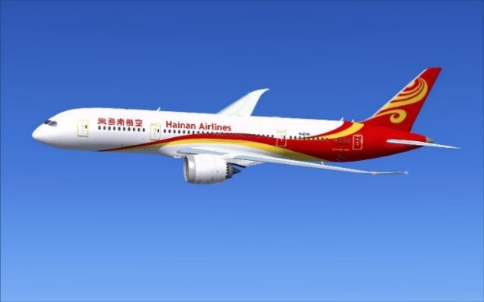](https://developer.mozilla.org/zh-CN/docs/Web/API/HTMLImageElement/Image)货运管理部负责根据各类规章、公司货物运输手册和有关的管理规定制定、修订货物运输业务培训教材，根据最新要求及时更新以保证培训教材的相关性和有效性。货运管理部负责根据各类规章、公司货物运输手册和有关的管理规定制定、修订货物运输业务培训教材，根据最新要求及时更新以保证培训教材的相关性和有效性。

1. 默认：上下型环绕—水平左对齐

[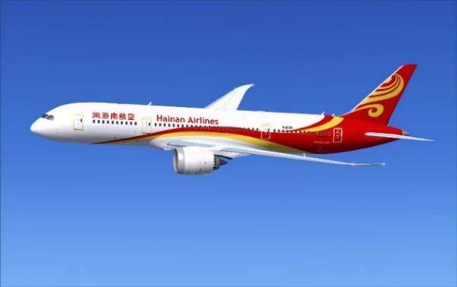](https://developer.mozilla.org/zh-CN/docs/Web/API/HTMLImageElement/Image)货运管理部负责根据各类规章、公司货物运输手册和有关的管理规定制定、修订货物运输业务培训教材，根据最新要求及时更新以保证培训教材的相关性和有效性。货运管理部负责根据各类规章、公司货物运输手册和有关的管理规定制定、修订货物运输业务培训教材，根据最新要求及时更新以保证培训教材的相关性和有效性。

1. 默认：上下型环绕—水平右对齐

[](https://developer.mozilla.org/zh-CN/docs/Web/API/HTMLImageElement/Image)货运管理部负责根据各类规章、公司货物运输手册和有关的管理规定制定、修订货物运输业务培训教材，根据最新要求及时更新以保证培训教材的相关性和有效性。货运管理部负责根据各类规章、公司货物运输手册和有关的管理规定制定、修订货物运输业务培训教材，根据最新要求及时更新以保证培训教材的相关性和有效性。

1. 默认：上下型环绕—水平居中

[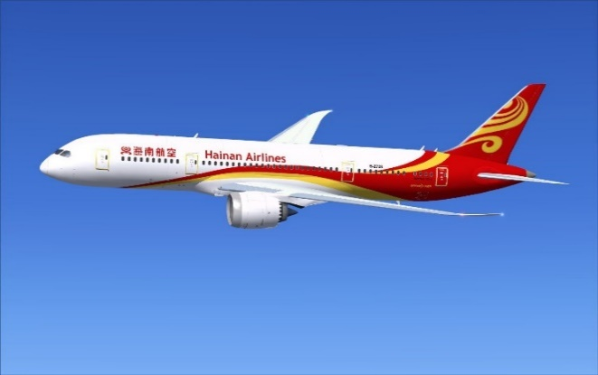](https://developer.mozilla.org/zh-CN/docs/Web/API/HTMLImageElement/Image)货运管理部负责根据各类规章、公司货物运输手册和有关的管理规定制定、修订货物运输业务培训教材，根据最新要求及时更新以保证培训教材的相关性和有效性。货运管理部负责根据各类规章、公司货物运输手册和有关的管理规定制定、修订货物运输业务培训教材，根据最新要求及时更新以保证培训教材的相关性和有效性。

1. 默认：上下型环绕—图片位于文字中间，导致计算错误

货运管理部负责根据各类规章、公司货物运输手册和有关的管理规定制定、修订货物运输业务培训教材，根据最新要求及时更新以保证培训教材的相关性和有效性。[](https://developer.mozilla.org/zh-CN/docs/Web/API/HTMLImageElement/Image)货运管理部负责根据各类规章、公司货物运输手册和有关的管理规定制定、修订货物运输业务培训教材，根据最新要求及时更新以保证培训教材的相关性和有效性。

1. 默认：上下型环绕—多个图片

[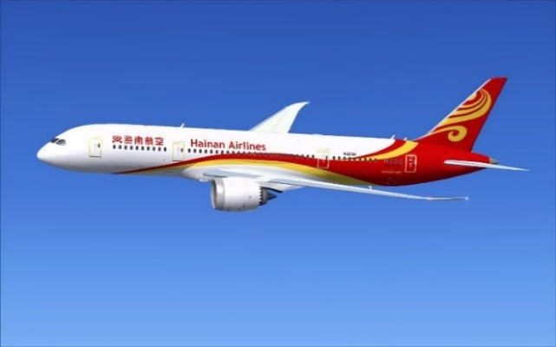](https://developer.mozilla.org/zh-CN/docs/Web/API/HTMLImageElement/Image)货运管理部负责根据各类规章、公司货物运输手册和有关的管理规定制定、修订货物运输业务培训教材，根据最新要求及时更新以保证培训教材的相关性和有效性。货运管理部负责根据各类规章、公司货物运输手册和有关的管理规定制定、修订货物运输业务培训教材，根据最新要求及时更新以保证培训教材的相关性和有效性。